2007年攀岩外聘教練訓練
暨教練交流座談會計畫

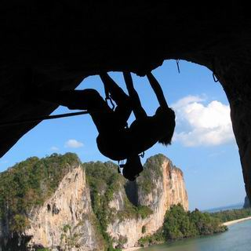

- 計畫介绍與計畫目標
- 訓練場地與計畫實施
- 行程安排與外聘教練
- 計畫费用
- 附件

  - 計畫介紹與計畫目標

1、計畫簡介：
2006年亞洲攀岩錦標賽在台灣高雄舉辦，來自亞洲其他國家攀岩好手在比賽場上精采表現，尤其是日韓選手的動作與技巧，以及包辦所有名次；另外印尼和香港等其他國家選手的進步與成長，更讓我們驚嘆與深深自省。以往台灣在亞洲國家的攀岩程度排名僅次於日韓，但是近幾年亞洲其他各國對攀岩訓練的重視，聘請外籍教練提升國內選手與教練的技巧與訓練，以及積極爭取國際賽的舉辦，都讓各國的攀岩實力不斷提升。
攀岩，人類與生俱來的本能，每個人幾乎都可以在岩壁上自由飛舞。但是，攀岩比賽卻是一項十足專業的運動訓練，因為攀岩比賽包含選手肌力、肌耐力、技巧、資料庫、臨場反應、甚至是裝備、場地等等的許多因素。現今運動科學發達，歐美日韓等國家，除了攀岩發展的早之外，也不斷試練許多攀岩訓練的科學方法，在攀岩的難度、技巧、和選手資質上，都不斷的提升到一個新的境界，成果斐然。
如果，我們想要在國際攀岩舞台上有所表現，就必須停止閉門造車的土法煉鋼。想要進步，除了正規訓練，還要能夠與國際接軌，知道人家如何訓練、如何進步，以及人家的實力境界在哪裡，唯有如此，才能真正的站上國際舞台。2008年，我們將爭取一場世界杯巡迴賽；2009年我們有一個世界運動會。這兩場比賽，我們都希望有一個好成績。不過，如果我們按照目前訓練腳步前進，是不可能迎頭趕上的。
有鑑於上述，我們積極連絡，期望能邀請國際知名教練來台，為我國選手和教練進行訓練和指導，希望選手與教練都能夠把握此次機會，能有實質上和觀念上的獲得。更希望藉由這一小步，能拋磚引玉的帶動國內攀岩技術與訓練觀念，能夠有大大前進的一步。

2、計畫宗旨：“學習·交流·進步”。
希望透過外聘教練的攀岩集訓，能讓台灣的選手能在訓練方法上找到進步的關鍵，在技巧上突破原有的封印，能夠在國際舞台上大放大鳴；另外，在攀岩訓練方法上，能經由教練研習交流學習，拓展台灣教練的視野，在往後的選手訓練上，能夠更精確掌握要領，能培育更多優秀的攀岩選手。

3、計畫指導：中華民國山岳協會攀登委員會
4、計畫執行：新竹縣體育會攀岩委員會
5、計畫時間：(詳如計畫行程表)
選手集訓－2007年8月17日~9月16日，共計30天。
教練交流座談會－2007年9月9日，1300-1800。
6、計畫成員：
外聘教練－一名，日籍教練 篠崎喜信
集訓學員－10名，目前報名：張宇翔、張志瑋、彭貴祁、魏嘉凌、李虹瑩、
黃莉螢、張家祝
教練講習－20名
翻譯－兩名
聯絡人－一名
7、其他事項：
計畫聯絡人：新竹縣體育會攀岩委員會總幹事 黃國維 0930877370
ed512@twoe.com.tw TEL03-6588588 FAX 03-6580306
相關資訊網站：http://www.mountaineering.org.tw/ 中華民國山岳協會
http://www.climb.org.tw/ 新竹市體育會攀岩委員會
http://www.iClimb.com.tw/ iClimb風城攀岩館
http://www.ifsc-climbing.org/ IFSC國際運動攀登協會
  - 訓練場地與計畫實施
1、訓練場地：風城攀岩館－新竹縣竹北市成功二街98號
iClimb風城攀岩館為室內攀岩館，總攀爬面積約為780㎡，30組上方確保點，3條先鋒攀登專用路線，最多可同時容納80人進行攀登活動，為目前國內規模最大且唯一專為攀岩而設計建造之人工攀岩場館。岩館所使用的各課器材：如攀岩繩(Rope)、安全吊帶（Harnesses）、岩盔(Helmet)鉤環（Carabiner）、制動器（Belay-device）等，所有器材皆符合國際山岳聯盟UIAA與歐盟CE之安全認證。岩館已投保蘇黎世產物保險公司之3000萬公共意外責任險。
其中含：
1、500㎡木質岩板漆攀岩牆，分為
高級區16米高4米寬、外傾40度的國際比賽標準場地，路線最長可達32米
進階區16米高6米寬、外傾10度的進階挑戰區
初學區10米高12米寬的初學練習區
2、100㎡10公尺高8米寬外傾20度的FRP曲面岩板攀岩牆
3、100㎡抱石練習區及80㎡天花板專門區
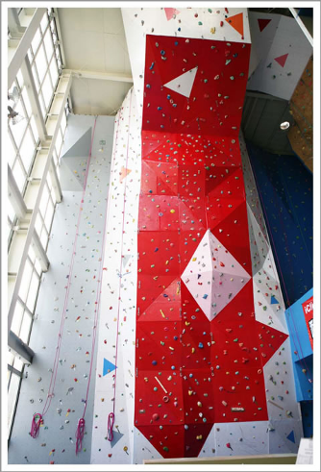風城攀岩館照片
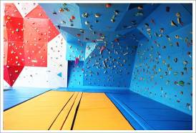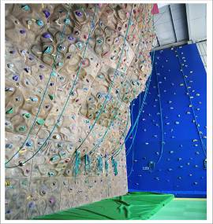

2、計畫實施方法：
學員集訓－個人化訓練指導，安排攀二休一的訓練周期，其中包含三次鑑測及比賽指導
學員報名時，繳交個人攀登經歷及比賽成績，8/17日籍教練來台首日，將針對學員進行一連串測驗，之後會針對各個學員，擬定一份訓練計劃表(一個月)。訓練期間學員將自行執行個人加強部分，然後教練將在攀登經驗與動作上給予指導。第二次鑑測時將針對學員的狀況與成果加以調整，並適當給予不足項目之加強。第三次鑑測為集訓結束時，將擬一份建議訓練方向給予學員，以利往後訓練參考。
訓練期間之時間安排為平日1400-2200、假日0900-1800。學員可視作息時間參與（實際訓練時間3小時就已足夠），如果學員因故無法到場，可自行至就近場地加強個人訓練計劃與複習先前之項目，惟假日訓練請務必參加。
訓練期間教練會以英文及日文指導，訓練團隊將會有翻譯直接協助解釋。

教練交流座談會－本座談會，將分為三個部份進行
1.介紹目前日本攀岩訓練的方法與經驗
2.攀岩訓練問題彙整解答
3.提問與交流
參加教練交流座談會，報名資格不限，報名時可先以書面資料提出三個問題以便彙整回答，全程亦有翻譯人員直譯。

  - 行程安排與外聘教練
1、行程安排
週一 | 週二 | 週三 | 週四 | 週五 | 週六 | 週日
13休息 | 14訓練  (自訓) | 15訓練  (自訓) | 16休息  (日籍教練來台) | 17測驗  (風城) | 18訓練  (訓練會議)風城 | 19訓練  (風城)
20休息 | 21訓練  (風城) | 22訓練  (風城) | 23休息 | 24休息 | 25比賽  (全國抱石賽) | 26比賽  (全國抱石賽)
27休息 | 28訓練  (風城) | 29休息 | 30訓練  (風城) | 31訓練  (風城) | 9/1休息  (出發高雄) | 2訓練  (壽山)
3休息 | 4訓練  (風城) | 5訓練  (風城) | 6休息 | 7訓練  (風城) | 8訓練  (風城) | 9休息  教練座談會(蕃薯藤)
10訓練  (風城) | 11訓練  (風城) | 12休息 | 13訓練  (風城) | 14休息 | 15測驗  (蕃薯藤比賽) | 16休息  訓練會議 (風城)
日期 | 時間 | 排程 | 內容
8/16 |  |  | 日籍教練來台
8/17 | 18-22 | 測驗風城 | 選手第一次測驗
8/18 | 15-20 | 訓練風城 | 教練及選手會議(訓練方法及執行),晚宴
8/19 | 10-18 | 訓練風城 | 訓練執行
8/21 | 14-22 | 訓練風城 | 訓練執行
8/22 | 14-22 | 訓練風城 | 訓練執行
8/25 | 09-18 | 比賽台北 | 抱石比賽，第二次測驗
8/26 | 09-18 | 比賽台北 | 抱石比賽，訓練會議，成果及訓練方法討論
8/28 | 14-22 | 訓練風城 | 訓練執行
8/30 | 14-22 | 訓練風城 | 訓練執行
8/31 | 14-22 | 訓練風城 | 訓練執行
9/1 | 12-18 | 休息車程 | 出發前往高雄
日期 | 時間 | 排程 | 內容
9/2 | 08-16 | 訓練壽山 | 訓練執行
9/4 | 14-22 | 訓練風城 | 訓練執行，教練及選手會議，訓練方法討論
9/5 | 14-22 | 訓練風城 | 訓練執行
9/7 | 18-22 | 訓練風城 | 訓練執行
9/8 | 18-22 | 訓練風城 | 訓練執行
9/9 | 13-18 | 講座蕃薯藤 | 教練座談會(20位)
9/10 | 14-22 | 訓練風城 | 訓練執行
9/11 | 14-22 | 訓練風城 | 訓練執行
9/13 | 18-22 | 訓練風城 | 訓練執行
9/15 | 14-22 | 測驗蕃薯藤 | 抱石比賽、選手第三次測驗
9/16 |  | 會議風城 | 教練及選手會議，訓練方法討論，晚宴
9/17 |  | 返回日本 | 日籍教練返回日本

2、外聘教練
日籍教練 篠崎喜信Shinozaki Yoshinobu
篠崎先生住在被稱為攀岩重鎮的東京，目前為東京PUMP岩場的駐場教練，同時也是國家代表隊及青少年代表隊的教練，篠崎先生年紀雖為近50歲，不過他目前仍是日本攀岩選手中頂尖之高手，在前幾年亞洲盃及國際賽，時常可以看到他的精采表現，一點也看不出來是位四十好幾的攀岩者。
篠崎先生攀岩的流暢度，和其豐富的攀岩知識，如教科書般精彩的攀爬技巧，將成為全面支撐選手技術提升的武器。
最佳成績 Onsight 5.13b Redpoint 5.14b
比賽簡歷：
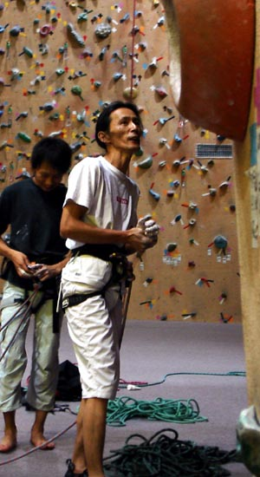
1997 亞洲錦標賽 第2
1998 亞洲錦標賽 第1
1999年，亞洲盃冠軍
2000年，亞洲盃第16名
2001年，UIAA CUP 第13名
2002年，亞洲盃第14名
2003年，國家運動會攀岩冠軍
2003年，日本盃 第3
2003年，亞錦賽第19名
2004年，日本盃 第1
2004年，日本巡迴賽總冠軍
2004年，亞錦賽第6名
2005年，日本盃優勝
2005年，日本全國錦標賽 第2
2005年，亞洲盃第7名
2005年，世界盃第55名
目前為
日本山岳協會及奧林匹克協會聘任國家攀岩教練
IFSC國際運動攀登協會篠崎喜信先生個人成績登錄
http://www.ifsc-climbing.org/index.php?page_name=pstambl&person=3392&cat=1
  - 計畫费用
1、攀岩集訓：預計招收10位學員，每位學費16,000元(未含裝備、車資、食宿及個人保險)
2、教練交流座談會：預計開放20位名額參與，每位費用1000元。

  - 附件
附件一、攀岩集訓報名表
2007日籍教練篠崎喜信攀岩集訓 報名表
基 本 資 料 | 姓 名 |  |  | 血型 |  |  |  |  | 二吋照片  粘貼處
基 本 資 料 | 生 日 | (yy/mm/dd必填) |  | 性別 |  | □ 男 □ 女 |  |  | 二吋照片  粘貼處
基 本 資 料 | 連絡電話 |  |  | 所屬團體 |  |  |  |  | 二吋照片  粘貼處
基 本 資 料 | E-mail |  |  |  |  |  |  |  | 二吋照片  粘貼處
基 本 資 料 | 詳 細 地 址 | □□□ |  |  |  |  |  |  | 二吋照片  粘貼處
緊 急 資 料 | 健 康 狀 況 | □良好 □特殊情形 （若有特殊病狀，請提前告知）
緊 急 資 料 | 病史 | □心臟疾病 □糖尿病 □腦血管疾病 □高血壓 □腎臟病 □慢性疾病／氣喘 □肝病 □藥物過敏 □其他
緊 急 資 料 | 緊急連絡人  (請填親人) | (1) | 關係 |  |  |  | 電話
緊 急 資 料 | 緊急連絡人  (請填親人) | (2) | 關係 |  |  |  | 電話
緊 急 資 料 | 監護人姓名  ※未滿18歲(必填) |  | 關係 |  |  |  | 電話
緊 急 資 料 | 監護人姓名  ※未滿18歲(必填) |  | E-mail
攀 登 經 歷 | 攀登能力 | □ On-Sight YDS： □ Red-Point YDS： □ 抱石 V：
攀 登 經 歷 | 攀登年資 | □ 半年以內 □ 1~2年 □ 2~3年 □ 3~5年 □ 5~10年 □ 10年以上 □ 20年以上
攀 登 經 歷 | 攀登類型 | □抱石(人工岩場) □運動攀登(人工岩場) □抱石 □運動攀登 □傳統攀登 □人工攀登 □大岩壁 □Soloing
攀 登 經 歷 | 中華山協  相關證照 | ㊣ 運動攀登 教練 □ A級 □B級 □C級  ㊣ 運動攀登 定線員 □ A級 □B級 □C級 |  |  | ㊣ 運動攀登 裁判 □ A級 □B級 □C級  ㊣ 攀登嚮導 □ A級 □B級 □C級
攀 登 經 歷 | 比賽成績  (國內外皆可、請詳列)

附件二、教練交流座談會報名表
2007日籍教練篠崎喜信交流座談會 報名表(9/9)
姓名 |  | 電話 | ； |  |  | 所屬團體
住址 |  |  |  | EMAIL
攀岩訓練提問一：
攀岩訓練提問二：
攀岩訓練提問三：
報名表email：ed512@twoe.com.tw或傳真03-6580306，並完成繳費才算報名完成!

